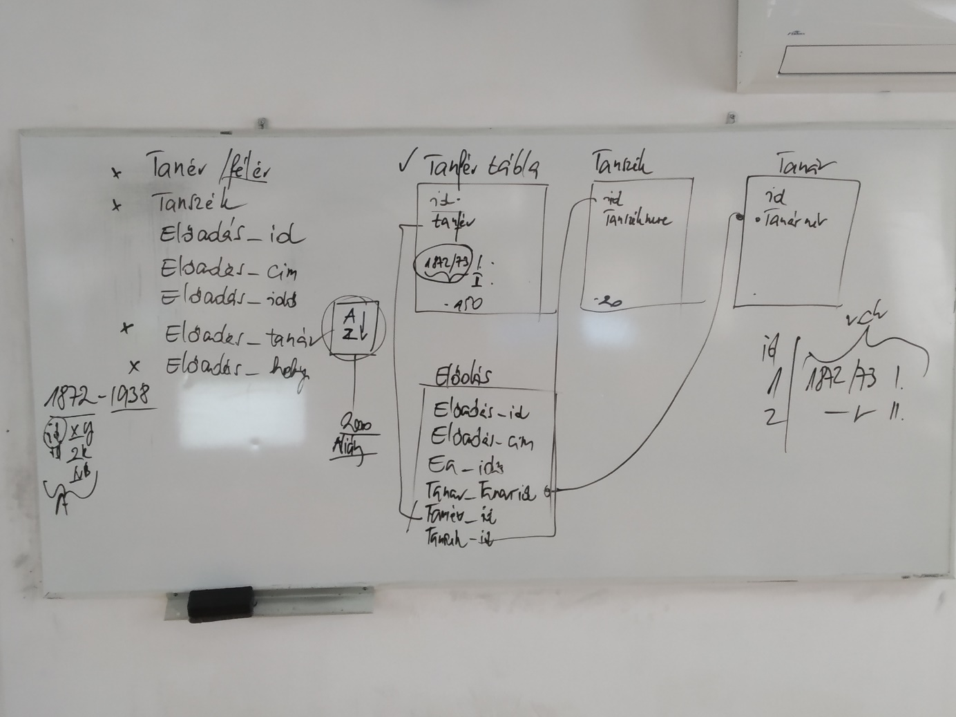

1. **Adatbázis létrehozása:**

CREATE DATABASE egyetem

DEFAULT CHARACTER SET utf8

COLLATE utf8_hungarian_ci;

1. **Táblák létrehozása:**

CREATE TABLE `tanszek` (

`id` int(11) PRIMARY KEY NOT NULL,

`nev` varchar(255) NOT NULL

)

CREATE TABLE `eloadasok` (

`id` int(11) PRIMARY KEY NOT NULL,

`cim` varchar(50) NOT NULL,

`idopont` varchar(50) NOT NULL,

`tanar_id` int(11) NOT NULL,

`tanfelev_id` int(11) NOT NULL,

`tanszek_id` int(11) NOT NULL

)

CREATE TABLE `tanfelev` (

`id` int(11) PRIMARY KEY NOT NULL,

`tanfelev` varchar(12) NOT NULL

)

1. **Táblák indexei**

ALTER TABLE `eloadasok`

ADD PRIMARY KEY (`id`),

ADD KEY `eloadas_tan` (`tanar_id`),

ADD KEY `tanfelev_index` (`tanfelev_id`);

--

-- A tábla indexei `tanarok`

--

ALTER TABLE `tanarok`

ADD PRIMARY KEY (`id`),

ADD KEY `tanarindex` (`id`);

--

-- A tábla indexei `tanfelev`

--

ALTER TABLE `tanfelev`

ADD PRIMARY KEY (`id`);

--

-- A tábla indexei `tanszek`

--

ALTER TABLE `tanszek`

ADD PRIMARY KEY (`id`),

ADD KEY `id_index` (`id`);

--

-- Megkötések a kiírt táblákhoz

--

--

-- Megkötések a táblához `eloadasok`

--

ALTER TABLE `eloadasok`

1. **Kapcsolja össze a kép alapján a táblákat!**

**Táblák összekapcsolása**

ADD CONSTRAINT `eloadasok_ibfk_1` FOREIGN KEY (`tanar_id`) REFERENCES `tanarok` (`id`) ON DELETE CASCADE ON UPDATE CASCADE,

ADD CONSTRAINT `eloadasok_ibfk_2` FOREIGN KEY (`tanfelev_id`) REFERENCES `tanfelev` (`id`) ON DELETE CASCADE ON UPDATE CASCADE;

ADD CONSTRAINT `eloadasok_ibfk_1` FOREIGN KEY (`tanszek_id`) REFERENCES `tanszek` (`id`) ON DELETE CASCADE ON UPDATE CASCADE

1. Táblák adatai.

tanfelev

INSERT INTO `tanfelev` (`id`, `tanev`) VALUES

(1,'1872/1873 I. félév'),

tanszék

INSERT INTO `tanszek`(`id`, `nev`) VALUES

(1,"Bölcsészeti előadások"),

(2, "Nyelvészeti és irodalmi előadások"),

(3, "Történelmi és földrajzi előadások"),

(4, "Ügyességek"),

(5, "A bölcsészeti kar mellett működő magántanítók előadásai"),

(6, "Gyorsírás"),

(7, "Történelmi előadások"),

(8, "Nyelvészeti előadások")

tanárok

INSERT INTO `tanarok` (`id`, `nev`) VALUES

(1,'Ágoston György'),

6.Előadas

CREATE TABLE `eloadasok` (

`id` int(11) PRIMARY KEY NOT NULL,

`cim` varchar(50) NOT NULL,

`idopont` varchar(50) NOT NULL,

`tanar_id` int(11) NOT NULL,

`tanfelev_id` int(11) NOT NULL,

`tanszek_id` int(11) NOT NULL

)

Alter table eloadasok add mejegyzesek varchar(50)

CREATE TABLE `eloadasok` (

`id` int(11) PRIMARY KEY NOT NULL,

`cim` varchar(50) NOT NULL,

`idopont` varchar(50) NOT NULL,

`mejegyzesek` varchar(50)

`tanar_id` int(11) NOT NULL,

`tanfelev_id` int(11) NOT NULL,

`tanszek_id` int(11) NOT NULL

)